
Г.Г. Гончаренко, С.А. Зятьков

Г Е Н Е Т И К А

АНАЛИЗ НАСЛЕДСТВЕННЫХ ЗАКОНОМЕРНОСТЕЙ
НА ГЕНАХ МЕХА КОШЕК Felis catus

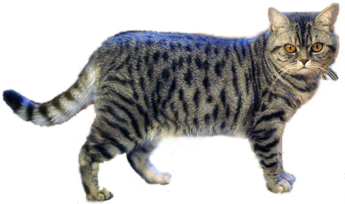
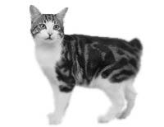
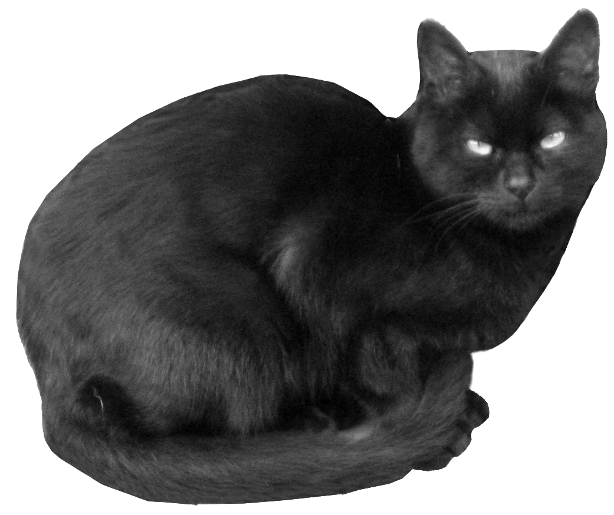

Гомель 2007

Министерство образования республики Беларусь

Учреждение образования
«Гомельский государственный университет
имени Франциска Скорины»

Г.Г. ГОНЧАРЕНКО, С.А. ЗЯТЬКОВ

Г Е Н Е Т И К А

АНАЛИЗ НАСЛЕДСТВЕННЫХ ЗАКОНОМЕРНОСТЕЙ
НА ГЕНАХ МЕХА КОШЕК Felis catus

ПРАКТИЧЕСКОЕ ПОСОБИЕ

для студентов специальности 1-31 01 01-02 «Биология
(научно-педагогическая деятельность)»

Гомель 2007
УДК 575.1 : 599.742.73 (075.8)
ББК 28.041 : 28.693.369.39 - 4 л73
Г 657

Рецензенты:
В.Г. Митрофанов, д. б. н., проф., ИБР им. Н.К.Кольцова РАН, Москва
Б.Н. Кузин, д. б. н., проф., ИБР им. Н.К.Кольцова РАН, Москва
А.В. Крук, к. б. н, доцент, ГГУ им. Ф. Скорины, Гомель

Рекомендовано к изданию научно-методическим советом учреждения образования «Гомельский государственный университет имени Франциска Скорины»

Гончаренко Г.Г.
Г 657 Генетика. Анализ наследственных закономерностей на генах меха кошек: практическое пособие для студ. биологических спец. вузов / Г.Г. Гончаренко, С.А. Зятьков; Министерство образования РБ, Гомельский государственный университет им. Ф. Скорины. – Гомель: ГГУ им. Ф. Скорины, 2007. – 108 с.

Практическое пособие ставит своей целью повышение уровня усвоения учебного материала в рамках курса «Генетика» по разделам «Наследование признаков при моно-, ди- и полигибрид-ном скрещиваниях», «Хромосомная теория наследственности» и «Генетика популяций» на модельном объекте Felis catus. Для оценки степени усвоения знаний по данным разделам в пособие включены более 100 контрольных вопросов, оригинальных задач и практических заданий, выстроенных по рейтинговой системе. Пособие может быть использовано как на лабораторных и практических занятиях, так и для самостоятельной подготовки студентов.
Адресовано студентам биологического факультета.

УДК 575.1 : 599.742.73 (075.8)
ББК 28.041 : 28.693.369.39 - 4 л73

© Гончаренко Г.Г., Зятьков С.А., 2007

© УО «ГГУ им. Ф. Скорины», 2007

